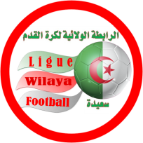

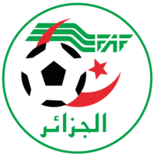

**PROCES –VERBAL DE LA C0MMISSION DE DISCIPLINE**

**N°24 DU 6 JUIN 2023**

SAISON SPORTIVE  2022/2023

Président Monsieur : KHORSI ABDELAKDER.

Secretaire. Madame . KANDOUCI ZOHRA

**ORDRE DU JOUR**

1. **– COURRIER.**
2. **– Traitements des affaires.**

1/**– COURRIER.**

* **Lettre du Président du club NRA SIDI MBAREK en date du 06/05/2023**
* **Lettre n°63 DU 30 MAI 2023 Emanant De LRFS. Relative a la situation discipline (Joueur du club NRASM)**

**2 – TRAITEMENT DES AFFAIRES ;**

***SEANCE DU 6 JUIN 2023***

|  |
| --- |
| Affaire n°119/2023 rencontre NARSM-JSM DU 2 /06/2023 |

**R A S**

* **Lettre du Président du club NRA SIDI MBAREK en date du 06/05/2023**

**-Attendu que le Président du club NARSM a manqué de respect à un responsable du**

**bureau de ligue , par le biais d’un appel téléphonique .**

**-Attendu que le Président du club NRASM a outre dépassé ces prérogatives envers un**

**Officiel .**

**PAR CES MOTIFS ; La Commission de discipline DECIDE ;**

* **Six (06) Mois de suspension dont deux (02) mois de sursis + 5 000 00 DA Amende ,pour**

**mauvais comportement envers officiel et ce à compter du 06 Juin 2023.**

**\*Lettre du club J S Morghad du 28/05/2023 ,arrivée le 28/05/2023 sous le n°69 .**

**Après vérification du fichier disciplinaire aucune infraction n’a été décelée.**

LE PRESIDENT

A.KHORSI